Primer llamamiento a ponencias
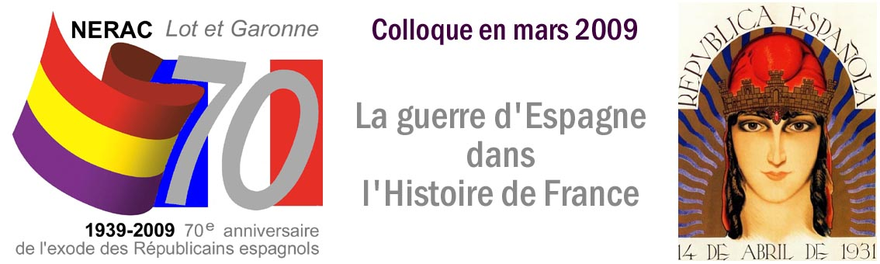

Con motivo de los 70 años del final de la guerra de España, la asociación "Los amigos del viejo Nérac / Ediciones Albret" (AVN), la revista "Anclaje, memoria del mestizaje en el Suroeste", la asociación "Memoria de la España Republicana en el Lot-et-Garonne" (MER 47) y la "Amical de los Antiguos Guerrilleros en Francia - FFI" (AAGEF - FFI), organizan en marzo* 2009 en Nérac (Lot-et-Garonne) un coloquio dedicado a los temas siguientes.
Objetivos  Este coloquio apunta hacia el encuentro entre estudios de calidad y un amplio público. Se estructurará en torno a la presentación de ponencias de media hora cada una, debate incluido.  Los proyectos para dichas ponencias serán seleccionados. El programa definitivo será fijado por un comité temático abarcando las opiniones de personalidades competentes. Se publicarán las actas del coloquio.  Éste se integrará en el conjunto de manifestaciones previstas en torno a la guerra de España y sus consecuencias, en especial en el departamento y las regiones próximas: exposiciones, proyección de películas, representaciones teatrales, debates...  Modalidades  Para presentar una ponencia, es preciso mandar para la primera fase de selección el título, una lista de palabras-claves, el tema dominante tratado (de A a D) y un breve resumen del proyecto de intervención (no más de 300 palabras) antes del 15 de junio de 2008, al Comité temático del "Coloquio Nérac 2009" a las direcciones que se encuentran al dorso (dos direcciones electrónicas y dos postales).  Antes del 31 de julio, los postulantes sabrán si su proyecto ha sido o no pre-seleccionado. La pre-selección podrá acompañarse de recomendaciones. Los postulantes pre-seleccionados habrán de enviar un texto (preferentemente en francés, pero se aceptan otros idiomas) de 5 000 palabras máximo antes del 1ro de septiembre de 2008 a las mismas direcciones que antes. Antes del 30 de octubre se les informará de si su comunicación fue elegida o no y recibirán instrucciones para llevar a cabo las pruebas con vistas a su publicación.  En función de las respuestas recibidas, el coloquio se desarrollará en uno o dos días. Según las necesidades, podremos contribuir en los gastos para el viaje y el alojamiento de los ponentes seleccionados. | Temas  A. 1936-1939 Solidaridad o hostilidad en Francia hacia la República española  - Actitudes oficiales, prefecturas, policía, alcaldías...  - Partidos, sindicatos, asociaciones, periódicos...  - Ayuda moral, material, brigadistas y más...  B. 1939-1940 Acogida en Francia de los combatientes y refugiados  - Repartición, gestión administrativa,  itinerarios de los españoles.  - Condiciones de vida en los campos,  de repatriación o de expulsión hacia España.  - Condiciones del compromiso militar, del empleo  o del requerimiento para el trabajo, CTE, GTE...  - Condiciones dispuestas para emigrar de nuevo,  entrega a los de Hitler o a los de Mussolini.  C. 1939-1945 El compromiso en Francia  de los republicanos españoles  - Vuelta a actividades políticas o de solidaridad...  - Contribución en la guerra hasta el Armisticio.  - Compromiso en la Resistencia :  redes francesas extranjeras, españolas...  D. 1939-1975 La lucha antifranquista  desde Francia  - Trabajo "Cara a España", Ofensiva de los Pirineos, ayuda a la lucha clandestina interior.  - Esperanza de "Reconquista" y Segunda No Intervención.  - Operación "Bolero-Paprika" y consecuencias.
* La fecha precisa se comunicará próximamente. Lugar del coloquio : Espacio Cultural de Albret
Comité de organización
Amigos del viejo Nérac / Ediciones de Albret (AVN)
Anclaje (memoria del mestizaje en el Suroeste)
Memoria de la España Republicana en el Lot-et-Garonne (MER 47)
Amical de los Antiguos Guerrilleros Españoles en Francia - FFI (AAGEF – FFI)
Comité temático
Ana BONET | Animadora de FRE 39 : Familias de Refugiados Españoles de 1939
Joël COMBRES | Periodista, revista Anclaje
Charles FARRENY | Profesor de instituto en Cahors, animador del sitio España en el corazón
Henri FARRENY | Catedrático en la universidad de Toulouse, director del boletín AAGEF-FFI
Fabien GARRIDO | Ferroviario jubilado, investigador sobre el Batallón Eysses-Dachau
Jordi GUIXÉ | Doctor en Historia, responsable de proyectos en el Memorial Democrático de Cataluña
Pepita LEÓN | Funcionaria jubilada, miembro de la Amical del Campo del Vernet
Enrique LÍSTER | Profesor en la universidad de Poitiers
Yvette LUCAS | Socióloga, antigua presidenta del “Comité de Toulouse para España”
Michel MAZA | Sindicalista, MER 47, AAGEF-FFI
Alain MIRANDA | Abogado, vice-presidente de MER 47
Céline PIOT | Profesora de Historia/Geografía, doctora in-fieri en Bordeaux III, presidenta de AVN
Pierre ROBIN | Profesor de Letras e Historia, AVN
Raymond SAN GEROTEO | Dirigente de empresa jubilado, presidente de MER
Maïté URRUELA | Periodista, revista Anclaje

Contactos  Informes  Licitaciones | Céline PIOT, Chemin des Aiguillons, 47230 Lavardac  05 53 65 93 68 / 06 87 28 83 33 celine.piot@netcourrier.com
Contactos  Informes  Licitaciones | Henri FARRENY, Les Bouyssiès, Notre Dame, 82600 Verdun-sur-Garonne  06 10 42 41 61 farreny.henri@free.fr

Comité de honor
José ALONSO | Combatiente republicano, resistente, jefe de estado mayor de la 3a Brigada de Guerrilleros en Ariège, oficial de la Legión de Honor, condecorado con las medallas de las Ciudades de Foix y de Pau
Ángel ÁLVAREZ | Resistente , evadido dos veces, oficial de la Legión de Honor,  presidente del Comité de Unión de la Resistencia del Gard,
Mateo BLÁZQUEZ (« Marta ») | Combatiente republicano, resistente, comandante del " Destacamiento X",  caballero de la Legión de Honor, Cruz de Guerra con Palmas
Geneviève DREYFUS-ARMAND | Historiadora, directora de la Biblioteca de Documentación Internacional Contemporánea  (BDIC) de Nanterre
Narcis FALGUERA | Combatiente republicano, resistente, jefe de estado mayor de la 11ava Brigada de Guerrilleros cuando la "Ofensiva de los Pirineos" en el Valle de Arán, presidente de la AAGEF-FFI
Jesús GARCÍA | Brigada internacional "Comuna de París", resistente,  abanderado de la AAGEF-FFI, condecorado con la medalla de la Ciudad de Toulouse
Jaume OLIVES | Combatiente republicano, resistente encarcelado por el régimen de Vichy,  co-fundador del maquis de la Torgue (Lot-y-Garona)
Virgilio PEÑA | Combatiente republicano, resistente, deportado a Büchenwald
Sebastián PIERA | Comandante republicano, oficial de partisanos en el Ejército Rojo, guerrillero encarcelado en España, condecorado con la medalla de la Ciudad de Ajaccio,
Lise RICOL LONDON | Miembro de las Brigadas Internacionales, resistenta, deportada a Ravensbrück,  oficial de la Legión de Honor
Francisco ROS | Resistente, guerrillero encarcelado en España
Ramiro SANTISTEBAN | Antiguo combatiente republicano, antiguo presidente de la Federación española de los deportados e internados políticos de Mauthausen
Vincenzo TONELLI | Brigada Internacional "Garibaldi", encarcelado y resistente en Italia,  condecorado con la medalla de la Ciudad de Toulouse
Emilio VALLES | “Niño de la guerra", antiguo presidente de la Amical del Campo de Gurs.

